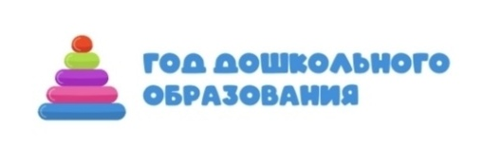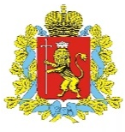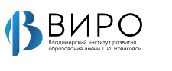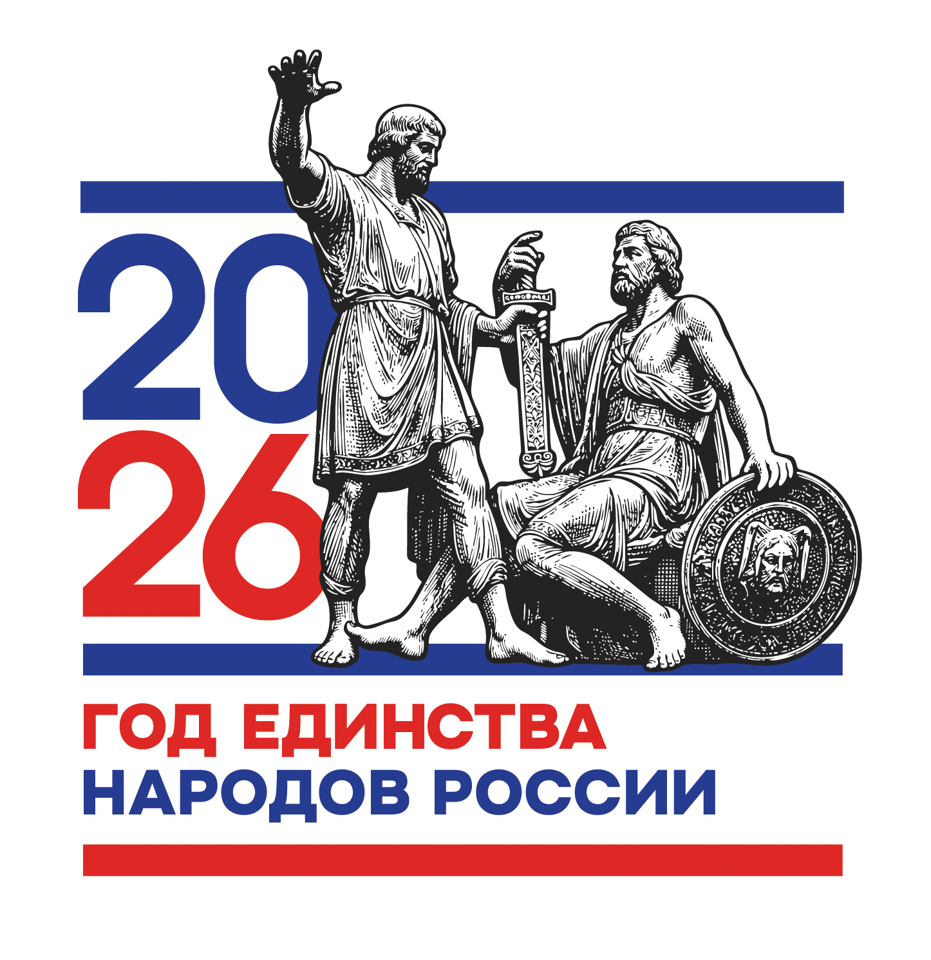

Флешмоб «Лучший детский сад»

Организаторы Флешмоба - Министерство образования Владимирской области (далее МО ВО), ГАОУ ДПО ВО «Владимирский институт развития образования имени Л.И. Новиковой» (далее ВИРО).
Цель и задачи Флешмоба
1. Флешмоб проводится с целью демонстрации значимости дошкольного образования в жизни ребенка через привлечение внимания к проведению Года дошкольного образования в РФ в 2026 году.
2. Задачи:
- продемонстрировать общественности ценности дошкольного детства;
- выявить и представить мнения детей, родителей, педагогов о детских садах;
- создать условия для взаимодействия детей, педагогов и родителей в творческом формате.
Участники Флешмоба
1. Участниками Флешмоба являются образовательные организации, реализующие образовательные программы дошкольного образования (далее – Участники).
2. Участие в Флешмобе является добровольным и бесплатным.
Организационные условия
1. Ответственность за организацию и проведение Флешмоба несет администрация Участника.
2. Общее руководство подготовкой и проведением Флешмоба осуществляет организационный комитет (далее – Оргкомитет).
3. Оргкомитет формируется из работников МО ВО и ВИРО.
4. Оргкомитет выполняет следующие функции:
- информирует о начале Флешмоба;
- регистрирует материалы, представленные участниками Флешмоба;
- подводит итоги Флешмоба.
Сроки и порядок проведения Флешмоба
1. Участники проводят Флешмоб с апреля по декабрь 2026 года в дошкольных образовательных организациях.
2. В ходе флешмоба педагог задает детям, родителям, педагогам вопрос: «Почему ваш детский сад лучший?». Ответы записываются на видео в свободном формате (индивидуальные ответы, мини-интервью, групповые включения, демонстрирующие размышления и положительные эмоции). В начале видеозаписи размещается текстовый титр «Лучший детский сад».
3 Педагоги монтируют видеоролики (продолжительностью не более 5 минут) и публикуют их с хештегами Флешмоба #ГодДошкольногоОбразования #ГДОВладимирскаяОбласть #ДОО33 и краткой информацией об участниках (наименование организации в соответствии с Уставом ОО) в социальной сети «ВКонтакте» в срок с апреля по декабрь 2026 года.
4. Участники информируют Оргкомитет о поведении Флешмоба разместив ссылку на видеоролик, представленный на странице в социальной сети «ВКонтакте». Ссылку на опубликованный материал необходимо направлять на электронную почту: nmtolkova@yandex.ru
5. Оргкомитет размещает информацию об итогах проведения Флешмоба на сайте МО ВО, ВИРО в декабре 2026 года.
6. Присылая информацию о проведении Флешмоба, авторы автоматически дают свое согласие организаторам Флешмоба на использование представленных видеороликов (размещение в сети «Интернет», дальнейшее тиражирование и т.п.).
Подведение итогов
Все участники Флешмоба получают сертификаты.
Контакты
1. Информационное обеспечение Флешмоба проводится путем размещения Положения о Флешмобе и итогов на сайте МО ВО и ВИРО
2. Контактная информация:
Толкова Наталья Михайловна, эл.почта: nmtolkova@yandex.ru,
тел. 8 (4922) 77-75-60

